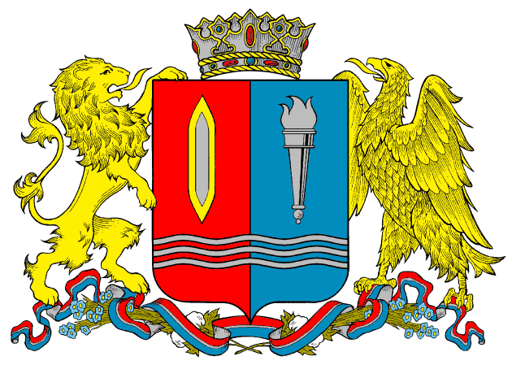

ДЕПАРТАМЕНТ ПРИРОДНЫХ РЕСУРСОВ И ЭКОЛОГИИ
ИВАНОВСКОЙ ОБЛАСТИ
__________________________________________________________________________________________________________
Адрес: 153003, г. Иваново, ул. Строительная, д.5

ПРИКАЗ

от _________ № ____ - НПА
г. Иваново

Об утверждении перечня должностных лиц Департамента природных ресурсов и экологии Ивановской области, уполномоченных обжаловать постановление, определение по делу об административном правонарушении, решение по жалобе на такое постановление или определение

В соответствии частью 6 статьи 30.1 Кодекса Российской Федерации об административных правонарушениях, Положением о Департаменте природных ресурсов и экологии Ивановской области, утвержденным постановлением Правительства Ивановской области от 23.12.2014 № 565-п, п р и к а з ы в а ю:

1. Утвердить перечень должностных лиц Департамента природных ресурсов и экологии Ивановской области (далее – Департамент), уполномоченных обжаловать от имени Департамента в случаях, указанных в частях 1.1 и 5 статьи 30.1, части 5 статьи 30.9, частях 4 и 5 статьи 30.12 Кодекса Российской Федерации об административных правонарушениях, постановление, определение по делу об административном правонарушении, решение по жалобе на такое постановление или определение, согласно приложению.
2. Контроль за исполнением настоящего приказа оставляю за собой.

Член Правительства Ивановской области –
директор Департамента природных ресурсов
и экологии Ивановской области Д.С. Мочалов

Приложение к приказу
Департамента природных ресурсов
и экологии Ивановской области
от __________________ № ______-НПА

Перечень
должностных лиц Департамента природных ресурсов и экологии Ивановской области, уполномоченных обжаловать от имени Департамента в случаях, указанных в частях 1.1 и 5 статьи 30.1, части 5 статьи 30.9, частях 4 и 5 статьи 30.12 Кодекса Российской Федерации об административных правонарушениях, постановление, определение по делу об административном правонарушении, решение по жалобе на такое постановление или определение

1. Член Правительства Ивановской области – директор Департамента природных ресурсов и экологии Ивановской области.
2. Первый заместитель директора Департамента природных ресурсов и экологии Ивановской области, начальник управления по охране объектов животного мира Департамента природных ресурсов и экологии Ивановской области.
3. Заместитель директора Департамента природных ресурсов и экологии Ивановской области, начальник отдела государственного экологического надзора Департамента природных ресурсов и экологии Ивановской области.
4. Заместитель начальника управления по охране объектов животного мира Департамента природных ресурсов и экологии Ивановской области.
5. Ведущий советник отдела государственного экологического надзора Департамента природных ресурсов и экологии Ивановской области.
6. Старший государственный инспектор отдела государственного экологического надзора Департамента природных ресурсов и экологии Ивановской области.
7. Старший государственный инспектор управления по охране объектов животного мира Департамента природных ресурсов и экологии Ивановской области.
8. Государственный инспектор управления по охране объектов животного мира Департамента природных ресурсов и экологии Ивановской области.
9. Государственный инспектор отдела государственного экологического надзора Департамента природных ресурсов и экологии Ивановской области.

